Wir arbeiten mit elektronischen Nachschlagewerken
Kennst du weitere Tiere, die in Australien leben?

Australien -
ein Staat so groß wie ein ganzer Kontinent
Von welchen Meeren wird Australien begrenzt?
-
Wie heißt das größte Korallenriff der Erde?
Es ist etwa 2000 km lang.
-
Füge hier ein passendes Foto ein:

Aus wie vielen Bundesstaaten besteht Australien?
Zähle sie hier auf:
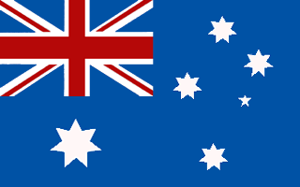
Welches Gebirge trennt die Küstenebenen am Pazifik vom Landesinneren?
Das Innere Australiens ist wüstenhaft trocken.
Nenne fünf Wüsten:
Wie bezeichnen die Australier das trockene, menschenleere Innere Ihres Landes?
Füge hier ein Foto aus dem Landesinneren ein:

Nenne die beiden Hauptflüsse Australiens!
Das Schnabeltier ist ein für Australien typisches Tier. Füge hier ein Foto ein:

Australien -
ein Staat so groß wie ein ganzer Kontinent
Wie viele Einwohner hat Australien?

Wie heißen die Ureinwohner, deren Flagge hier gezeigt wird?

Wie viele von ihnen leben heute noch in Australien?

Wie heißt ihr Musikinstrument?
Füge hier ein Foto eines Ureinwohners ein:

Füge hier Foto ein, das die Kunst der Ureinwohner zeigt:

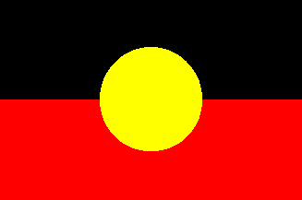
Welche beiden Haustiere spielen in der Viehzucht Australiens die herausragende Rolle?

Nenne wichtige Anbauprodukte der australischen Landwirtschaft:

Nenne auch wichtige Bergbauprodukte, die Australien liefert:
Füge hier Foto zur
Landwirtschaft Australiens ein:

Und ein Foto zum Bergbau:

Australien -
ein Staat so groß wie ein ganzer Kontinent
In Australien gibt es fünf Millionenstädte. Füge jeweils ein Foto und eine kurze Beschreibung der Stadt hier ein:

